研究生信息管理系统

教学评估操作手册
（学院秘书）

目 录
研究生信息管理系统 1
1 推荐浏览器 3
2 进入应用 4
3 学院修改得分办法 5
4 删除学生问卷，让学生重新填写问卷 8

推荐浏览器
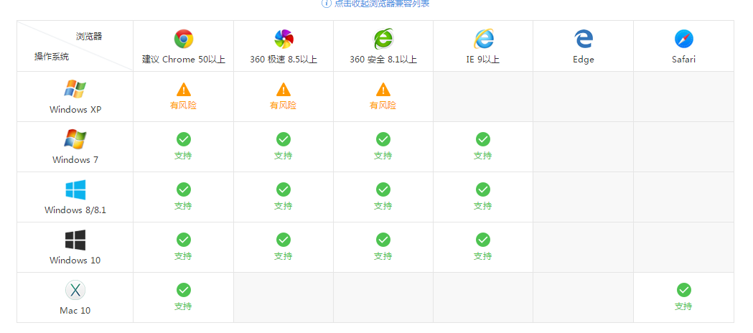
系统支持的操作系统和浏览器列表，如下图：
推荐使用Chrome浏览器或者360极速浏览器，能很好地满足新型网站对浏览器的要求。

进入应用

- 输入系统网址（https://newehall.nwafu.edu.cn/gsappdt/sys/yjsemaphome/portal/index.do），进入如下页面：
- 输入您学号和密码，点击登录，进入如下界面：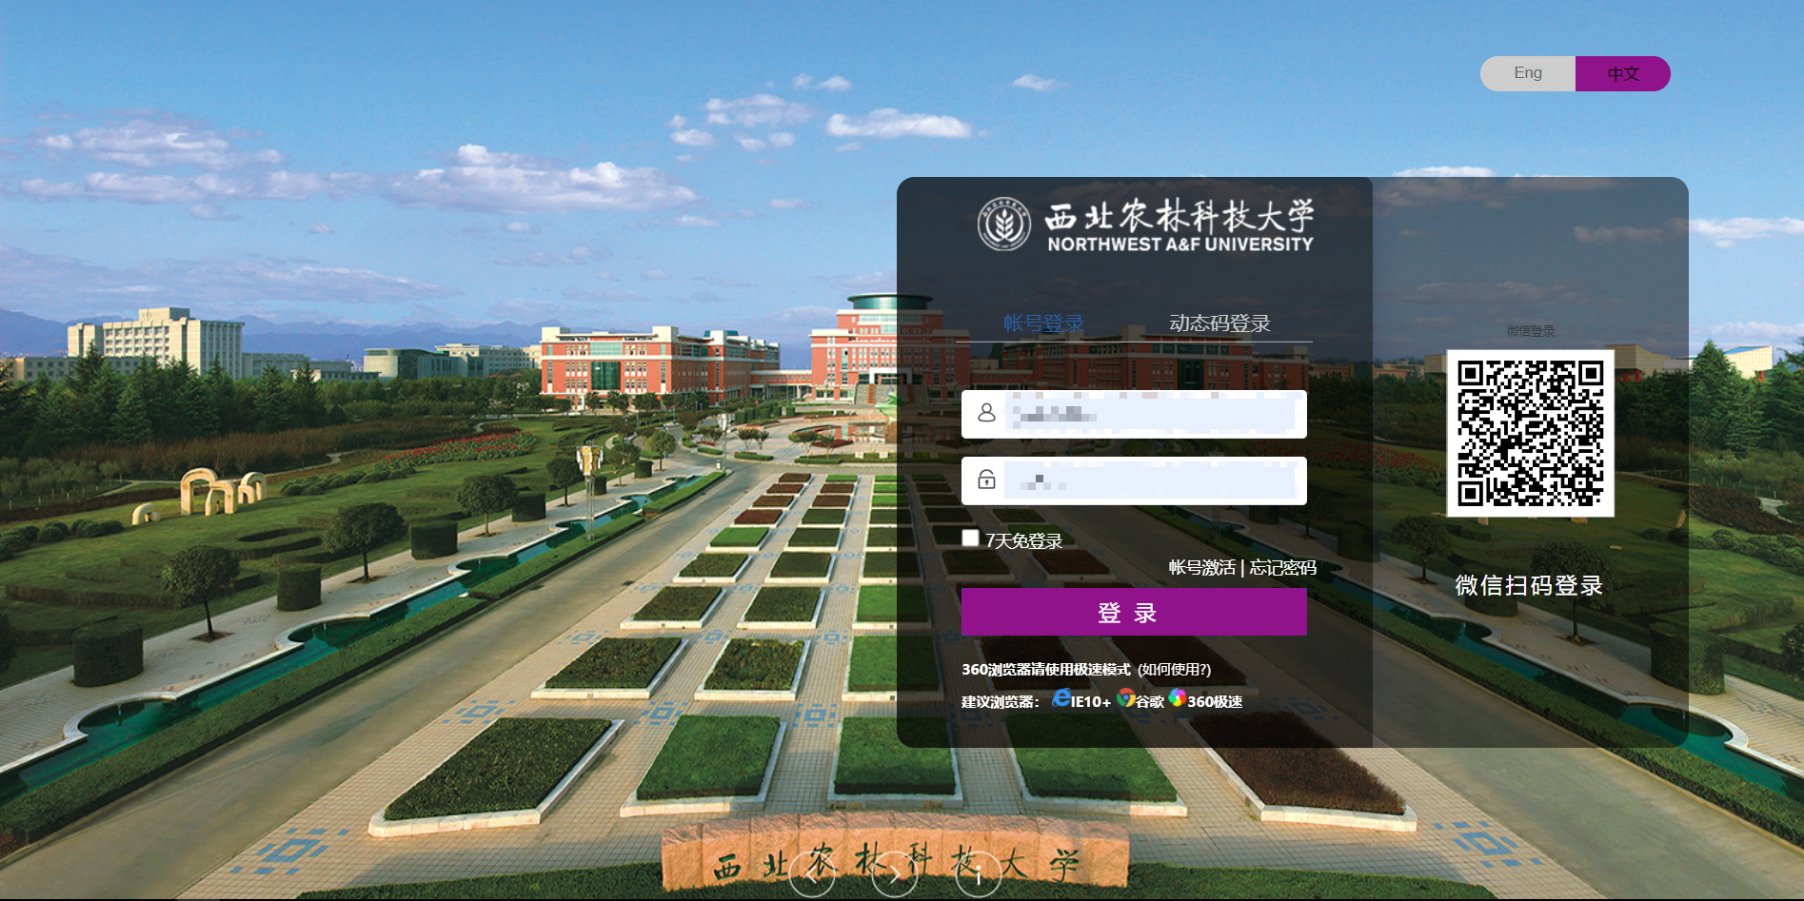

学院修改得分办法
- 单个勾选修改院系督导得分
勾选需要修改的教学班评分之后，点击修改评分，然后会弹出修改框，勾选院系督导评价，然后输入院系督导得分（输入权重计算之后的得分，比如院系督导满分40，得分35，直接输入35即可）
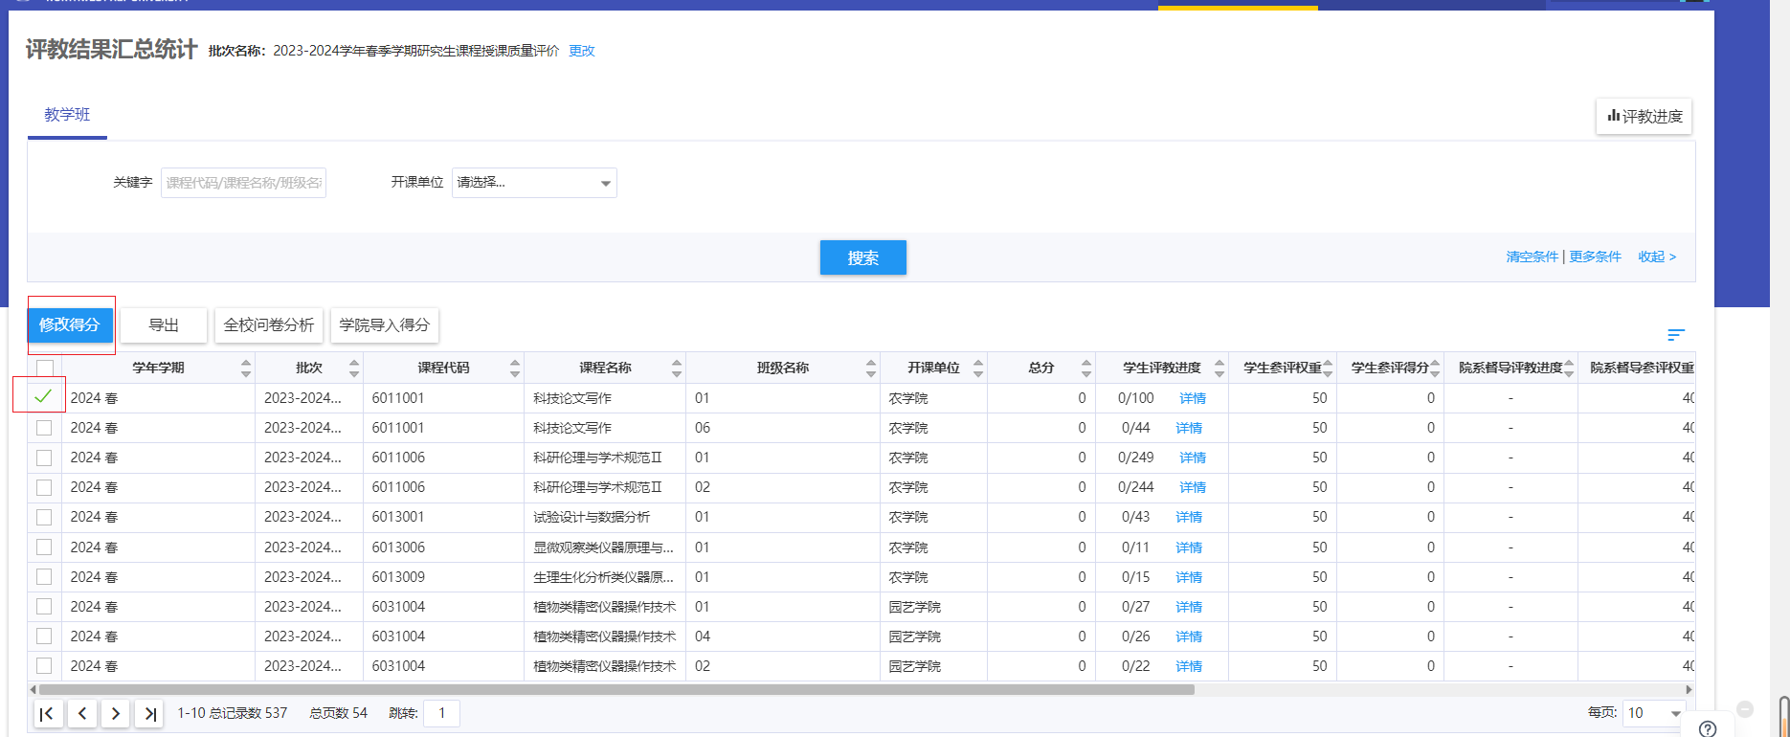
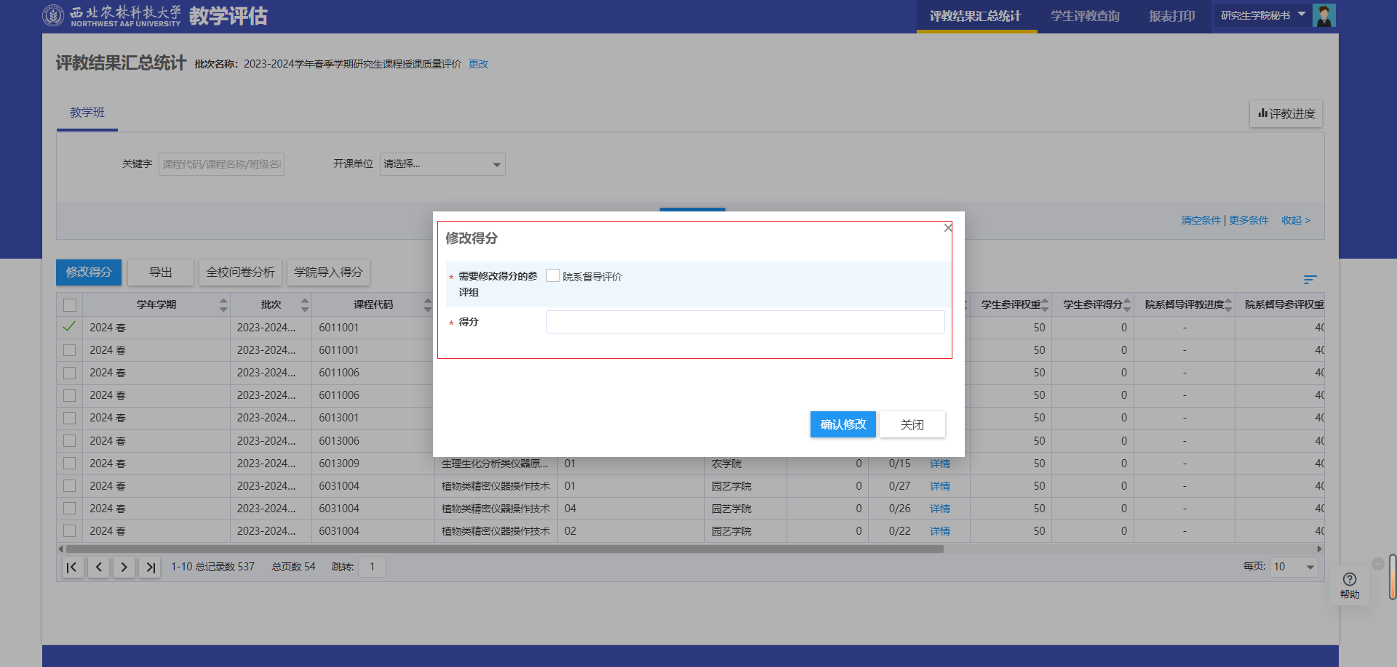

- 批量导入得分
①点击学院导入得分按钮
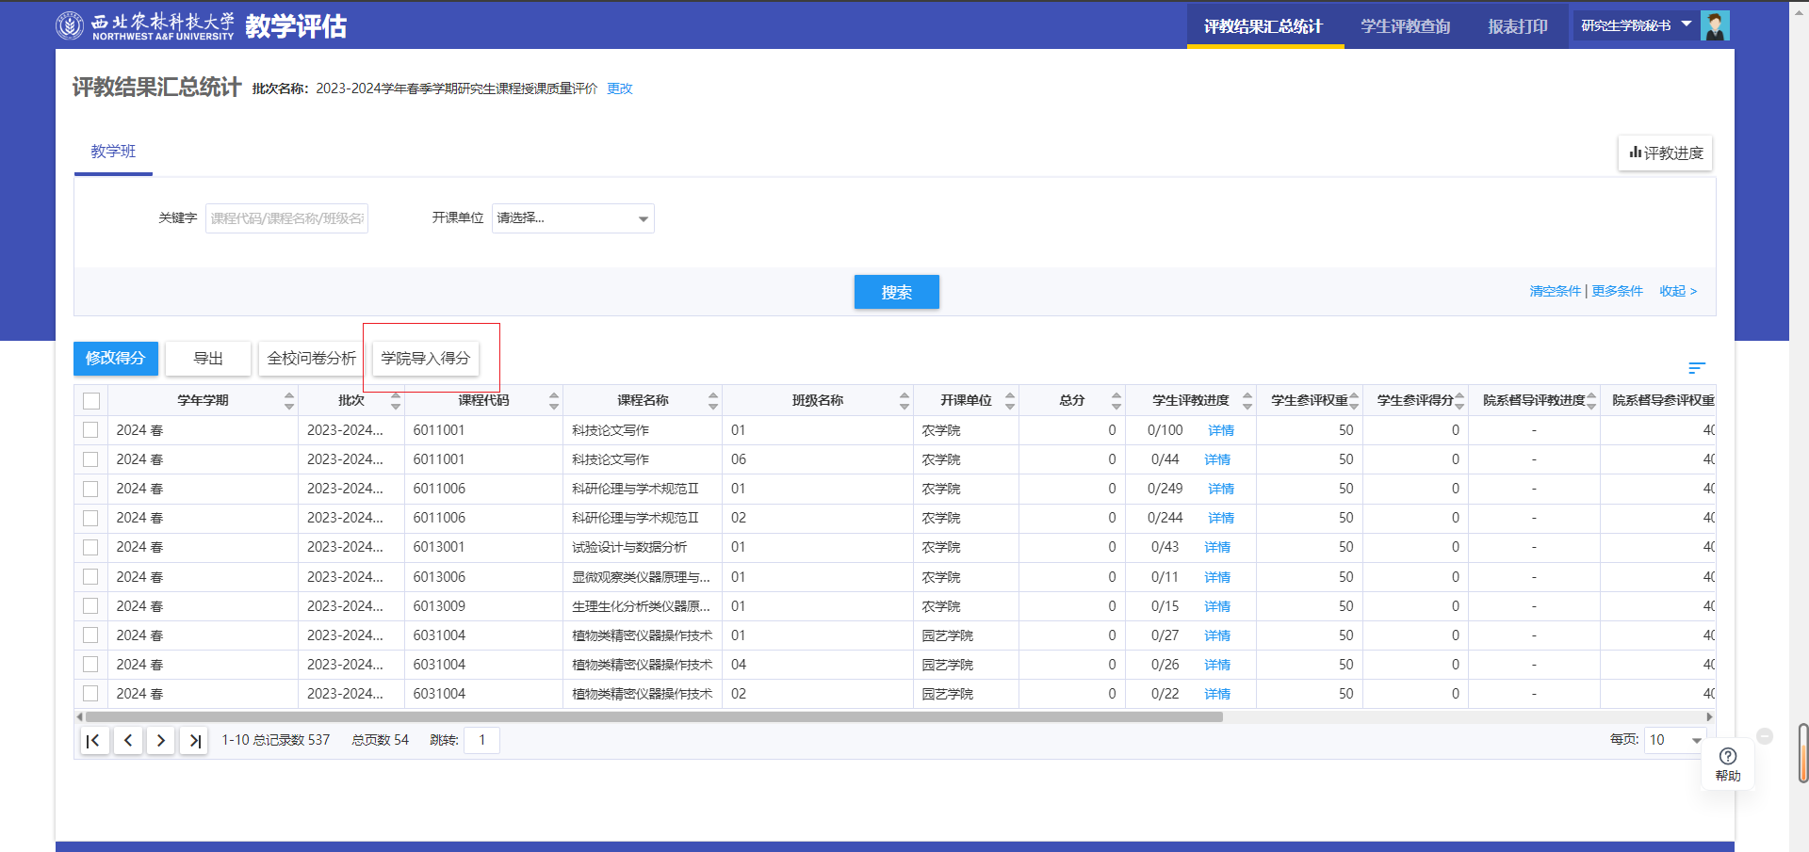
②点击下载导入模板
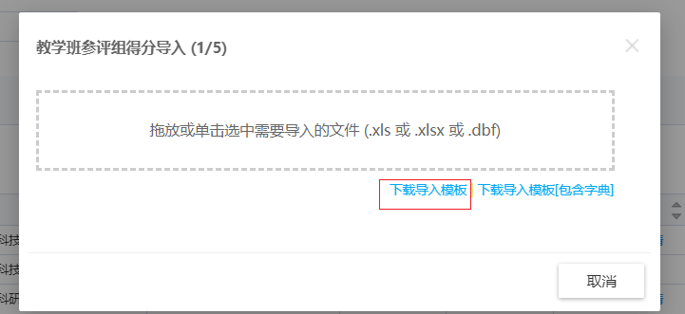
③下载好模板以后按照下列格式进行数据填充，带*表示该字段是必填字段（输入权重计算之后的得分，比如院系督导满分40，得分35，直接输入35即可）
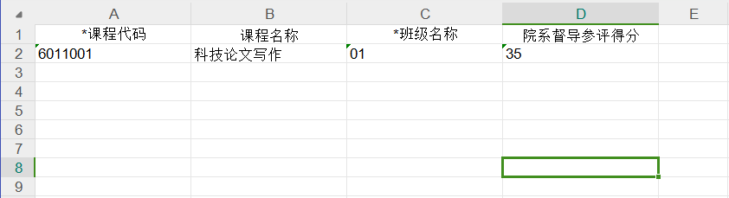
④整理好要导入的数据之后，将文件上传至下图的虚线框内，连续点击点击下一步，即可完成导入，如有不合格的数据，会提示下载失败文档，查看文档得知上传失败的原因，按照失败原因调整文档内容，重新上传即可
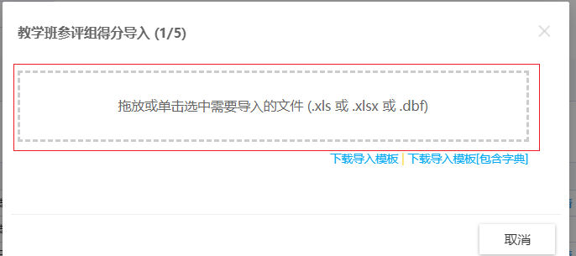

删除学生问卷，让学生重新填写问卷
- 按照教学班的学生进行问卷删除
进入评教结果汇总界面，点击对应教学班的学生评教进度字段内的详情按钮，
进入学生列表界面后，勾选--点击蓝色删除问卷结果按钮 进行批量删除，点击学生数据前面的删除问卷结果进行单个删除，删除后学生可重新评教
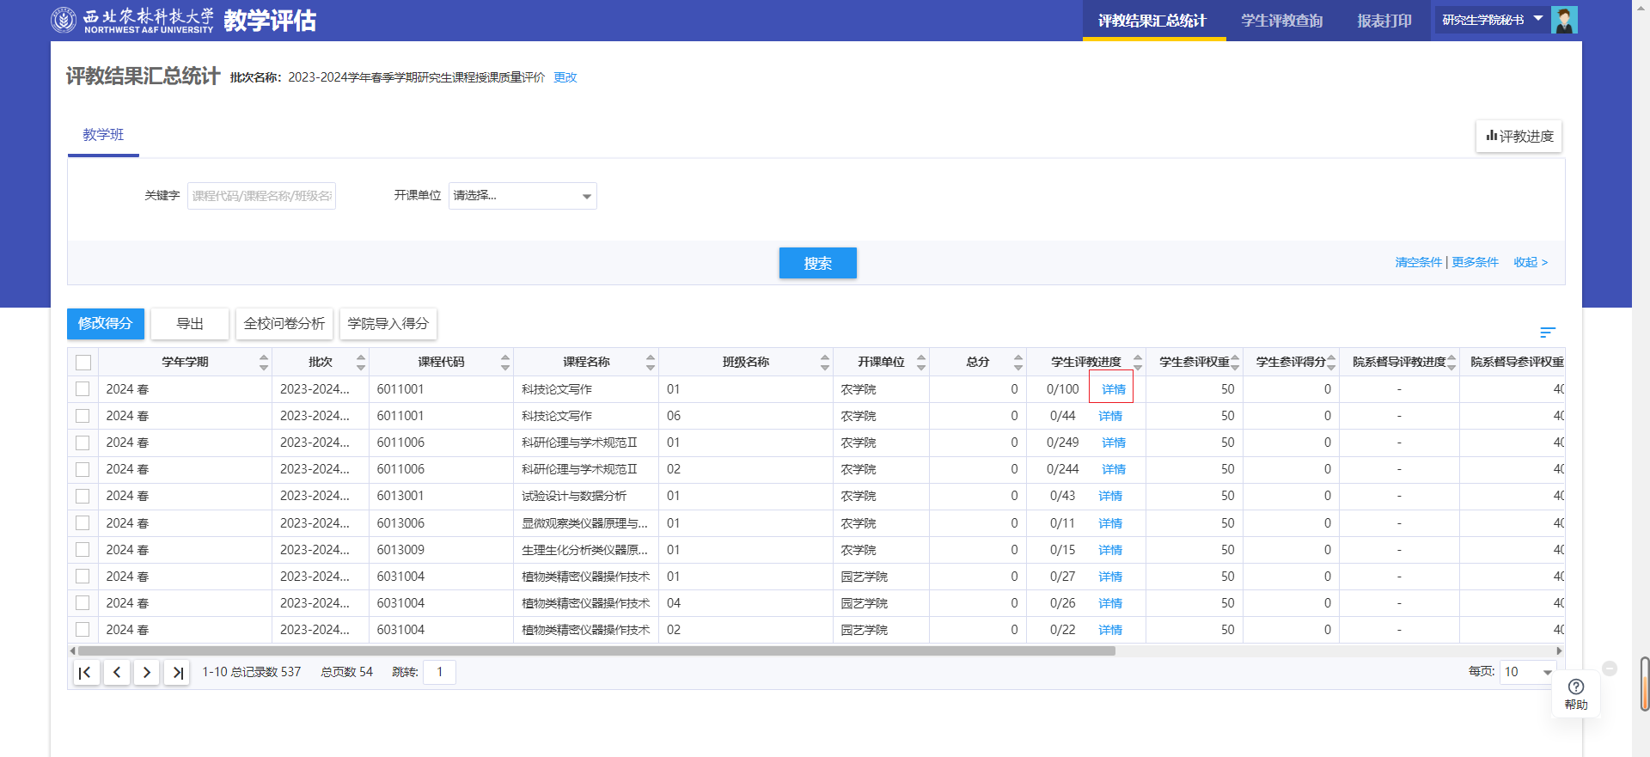
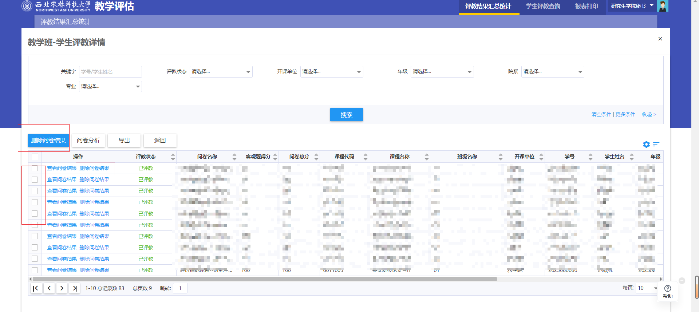

- 按照学生进行删除问卷
进入学生评教查询界面，点击对应学生的详情按钮，
进入详情页后，点击这个学生对应教学班的评教，进行删除问卷，删除后学生可重新评教
